SUMÁRIO

1 OBJETIVO E ABRANGÊNCIA 2
2 DOCUMENTOS RELACIONADOS 2
3 DEFINIÇÕES 2
4 CONFECÇÃO DE FICHAS TÉCNICAS 2
4.1 Confecção de fichas técnicas 2
4.2 Confecção DS04 – Ficha de Processo – Rotomoldagem 6
4.2.1 Espessura mínima da peça 7
4.2.2 Parâmetros de Máquina 7
4.2.3 Vínculo da Matriz 8
5 PROCEDIMENTOS DE PREENCHIMENTO PADRÃO A TODOS OS DOCUMENTOS 9
5.1 Inclusão de observações 9
5.2 Descrição das Etapas 9
5.3 Registro de emissão e alteração 11
5.4 Rascunho 12
5.5 Revisão de alterações 13
5.6 Exclusão de Fichas 14
6 DOCUMENTOS AUXILIARES 16
7 REVISÕES EFETUADAS 16
8 APROVAÇÃO DO DOCUMENTO 17

1 OBJETIVO E ABRANGÊNCIA

Descrever o processo de confecção, manutenção, revisões de fichas técnicas e documentos descritivos de processos internos referentes as operações executadas aos produtos.

2 DOCUMENTOS RELACIONADOS

DS04 – Ficha de Processo – Rotomoldagem

3 DEFINIÇÕES

AE – Alteração de Engenharia
GLPI – Software de Gestão de Informática
TI – Tecnologia da Informação

4 CONFECÇÃO DE FICHAS TÉCNICAS

Essas são confeccionadas, publicadas e disponibilizadas para visualização dos colaboradores no sistema Rotoview.

4.1 Confecção de fichas técnicas

Para confecção de fichas técnicas no Sistema Rotoview seguir os passos descritos abaixo:

1° Clicar sobre ícone do Sistema Rotoview na tela inicial Rotoplastyc, conforme Figura “Tela inicial Rotoplastyc”.
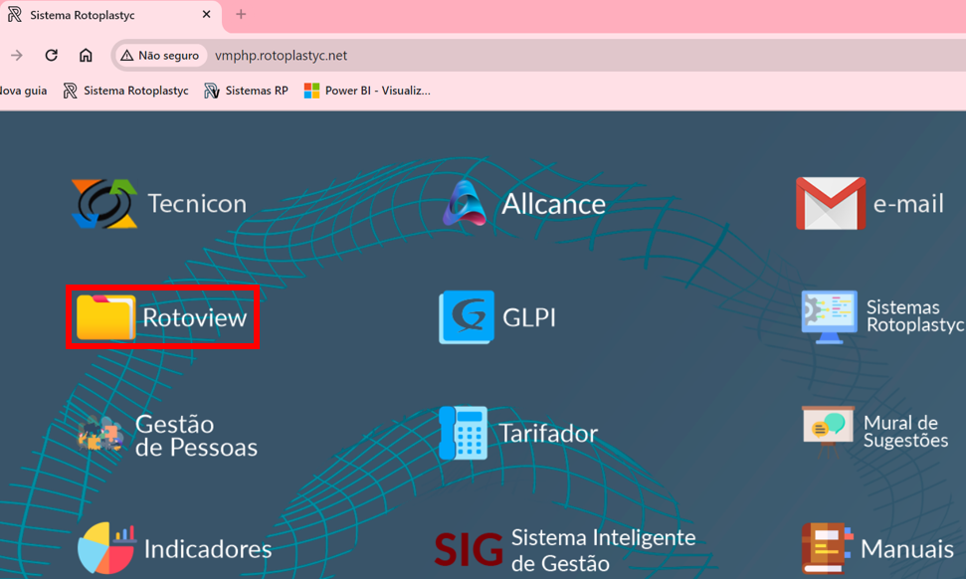
Tela inicial Rotoplastyc

2° Entrar com usuário e senha, conforme Figura “Login Rotoview”.

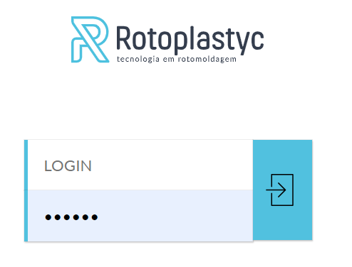
Login Rotoview

3° Clicar sobre o ícone “Cadastros”, conforme Figura “Ícone de Cadastros”.
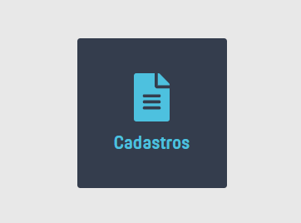
Ícone de cadastros

4° Clicar sobre o ícone “Produtos”, conforme Figura “Ícone de Produtos”.
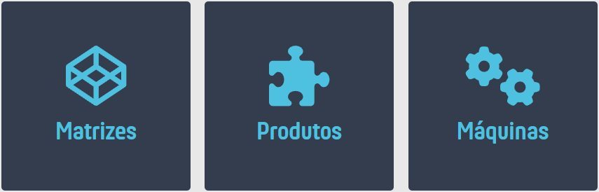
Ícone de produtos

5° Pesquisar produto a qual será vinculado pela referência no campo “Referência”, clicar sobre o ícone “Pesquisar” e posteriormente clicar no item desejado, conforme Figura “Barra de Pesquisa de produto”.
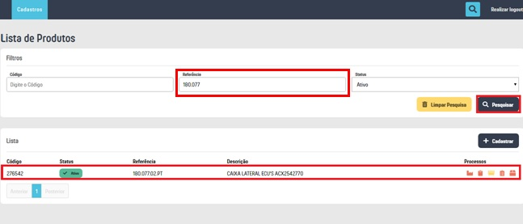
Barra de pesquisa de produto

6° Clicar no processo para abrir a ficha técnica, conforme Figura “Lista de fichas técnicas da peça”.

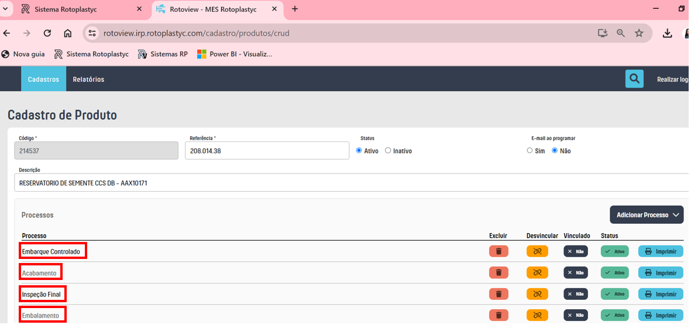
Lista de ficha técnica da peça
7º Clicar em “Adicionar Processo” e posteriormente no processo, para adicionar nova ficha técnica, conforme Figura “Adicionar processos na peça”.
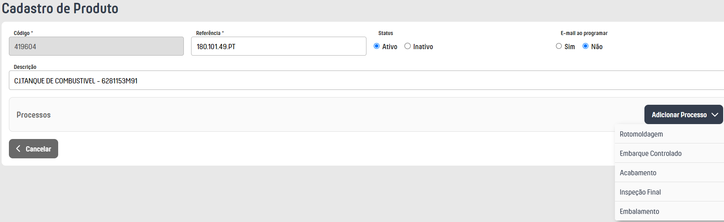
Adicionar processos na peça

8° Clicar em “Novo processo” para iniciar nova ficha técnica, conforme Figura “Seleção da origem da ficha”.

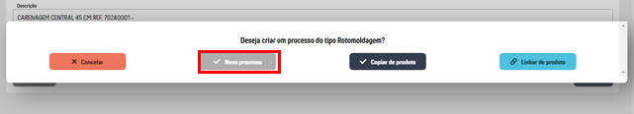
Seleção da origem da peça

4.2 Confecção DS04 – Ficha de Processo – Rotomoldagem

O DS04 – Ficha de Processo – Rotomoldagem contempla as informações de parâmetros de processo, como temperaturas de forno, tempos de forno e resfriamento, rotação do equipamento, entre outros. A metodologia de preenchimento dos campos presentes no documento está descrita campo a campo.

4.2.1 Espessura mínima da peça

O primeiro campo, conforme Figura “Inclusão de espessura mínima”, deve ser preenchido com espessura mínima, contida no desenho 2D Rotoplastyc.
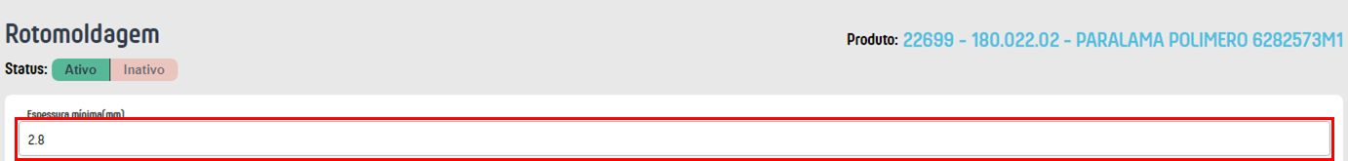
Inclusão de espessura mínima

4.2.2 Parâmetros de Máquina

Os parâmetros de máquina devem ser abastecidos nos campos de 1-13 conforme Figura “Parâmetros de máquina para preenchimento do DS04 – Ficha de processo – Rotomoldagem” e Quadro “Etapas para elaboração dos parâmetros de máquina do DS04 – Ficha de processo – Rotomoldagem”.
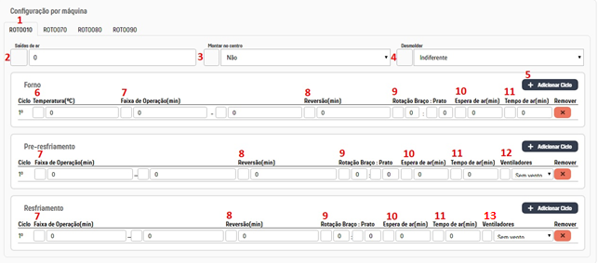
Parâmetros de máquina para preenchimento do DS04 – Ficha de Processo – Rotomoldagem
1 | Selecionar máquina (“ROTO 010”, “ROTO 070”, “ROTO 080” ou “ROTO 090”).
2 | Inserir número de saídas de ar de injeção externa de ar.
3 | Selecionar “Sim” ou “Não” para montagem de molde no centro do spider.
4 | Selecionar ordem de desmolde “Primeiro”, “Último” ou “Indiferente”.
5 | Clicar em “Adicionar ciclo”.
6 | Inserir temperatura.
7 | Inserir faixa de tempo.
8 | Inserir tempo de reversão.
9 | Inserir rotação do braço.
10 | Inserir tempo para início de injeção de ar.
11 | Inserir tempo de duração da injeção externa de ar.
12 | Selecionar “Com vento” ou “Sem vento”.
13 | Selecionar “Com vento”, “Sem vento” ou “Com vento e água”
Etapas para elaboração dos parâmetros de máquina do DS04 – Ficha de Processo - Rotomoldagem

4.2.3 Vínculo da Matriz

Clicar em “Incluir Matriz, digitar referência, clicar em “Buscar” e posteriormente em “+ Adicionar” para cadastrar uma ou mais matrizes, conforme Figura “Inclusão da matriz na ficha”.
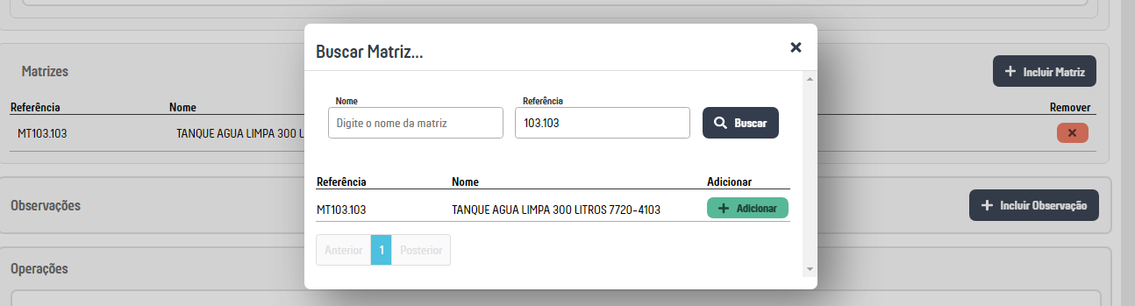
Inclusão da matriz na ficha

5 PROCEDIMENTOS DE PREENCHIMENTO PADRÃO A TODOS OS DOCUMENTOS

5.1 Inclusão de observações

Clicar em “Incluir observação” conforme Figura “Inclusão de observações”.

Inclusão das observações

5.2 Descrição das Etapas

Clicar em “+ Adicionar Operação” conforme Figura “Inclusão de nova operação”. As operações são definidas conforme campos referenciados na Figura “Definições de operação” e “Quadro Etapas para definição de operações”.
Inclusão de nova operação
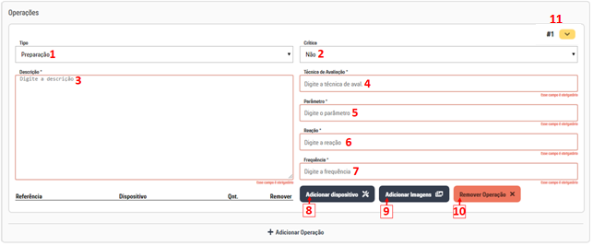
Definições de operação
1 | Selecionar a opção adequada para operação:  - Operação: Quando execução de atividade que transforme as características do produto;  - Preparação: Quando execução de atividade é preparar produto para realização de operação, exemplo: montagem de dispositivo;  - Verificação: Quando necessário visualizar característica da peça sem auxílio de instrumentos e não passível de mensuração, exemplo: verificar existência de porosidade na peça;  - Inspeção: Quando necessário inspecionar características mensuráveis do produto com auxílio de instrumentos de medição ou dispositivos, exemplo: aferição de furação Ø18 mm;  - Retrabalho aplicado: Quando a ação é um retrabalho em algum defeito que não possui solução imediata.
2 | Selecionar “Sim” ou “Não” como operação crítica ou não. (entende-se operação crítica aquelas em que a não execução gera peça não conforme, não é permissível alteração pela produção).
3 | Descrever detalhadamente qual ação deve ser executada pelo operador, a descrição sempre deve iniciar com o verbo de ação. Exemplo: Montar... Furar... Movimentar... Etc.
4 | Instrumento, padrão ou método que deve ser utilizado para verificação da eficácia da tarefa.
5 | Tolerância, variação permissível para aprovação da atividade executada.
6 | Qual ação deve ser tomada caso os requisitos do campo “Reação” não sejam atendidos para aquela tarefa.
7 | Qual frequência os parâmetros definidos devem ser verificados.
8 | Pesquisar pelo código e adicionar dispositivos/ferramentas necessárias para execução da operação.
9 | Incluir fotos/imagens necessárias ou que auxiliem a execução da operação.
10 | Remover a operação.
11 | Clicar nas setas para alterar ordem de execução.
Etapas para definição de operações

Nota: Nas etapas de inspeção presentes na DS04 – Ficha de Processo – Rotomoldagem os critérios a serem avaliados são definidos pelo setor de qualidade. No DS21, deve conter imagem orientativa da peça, de forma que o colaborador possa verificar a cor e geometria.

5.3 Registro de emissão e alteração

O responsável por emitir a ficha deve realizar um check se todos os componentes (MP’s) listados na DS04, 05 e 21 estão de acordo com a estrutura aprovada (engenharia) e desenho do produto. O mesmo deve acontecer para alterações de engenharia (AE), GLPI (conforme necessidade de alterações de MP’s).
Clicar em “Fechar versão da Ficha”, um registro da atualização será realizado, descrevendo qual foi a modificação ou se foi a emissão, conforme Figura “Salvando ficha técnica”, Figura “Descrever revisão da ficha” e Quadro “Etapas para descrição de alteração de processo”.
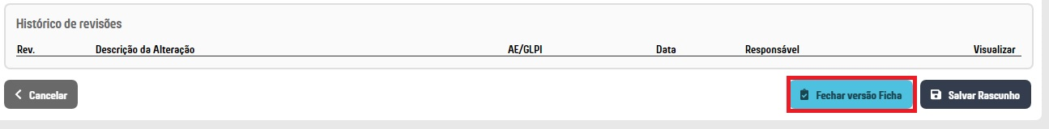
Salvando ficha técnica
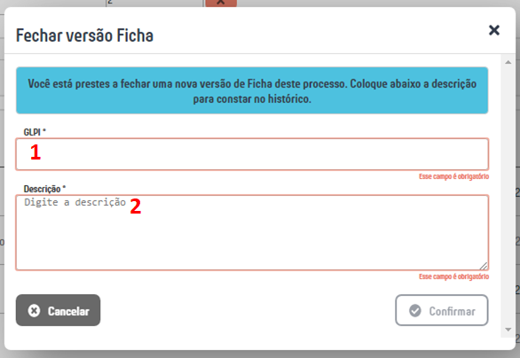
Descrever revisão da ficha

1 | Preencher campo somente com números, no caso de AE utilizar o número AE XXX/XX, no caso de chamado utilizar no número ID XXXX, no caso de emissão utilizar o número 0
2 | Descrever com detalhamento quais alterações foram realizadas na revisão atual. Quando emissão escrever “Emitido”.
Etapas para descrição de alteração de processo

Nota: Há também alterações por modificações do processo realizadas espontaneamente pela Engenharia de processos, sendo essas, referentes a reduções de custo, melhorias ergonômicas, alteração de parâmetros de máquina que geram necessidade de revisão entre outras. Deve ser preenchido o campo GLPI da revisão com o número “0”.

5.4 Rascunho

Todo desenvolvimento de novo documento ou processo de alteração, deve ser feito em modo rascunho conforme “Figura - Salvando ficha como rascunho”.

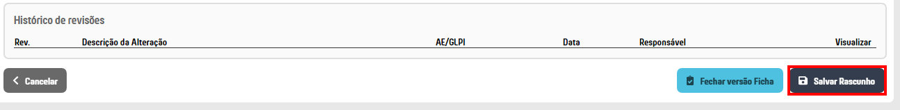
Salvando ficha como rascunho

5.5 Revisão de alterações

O primeiro passo antes da realização das alterações é conferir se a ficha não está vinculada a outro produto. Caso a ficha tenha vínculo com outro item, verificar se as mudanças também se aplicam em ambos os produtos. Não se aplicando, deve-se clicar no ícone “Desvincular”:

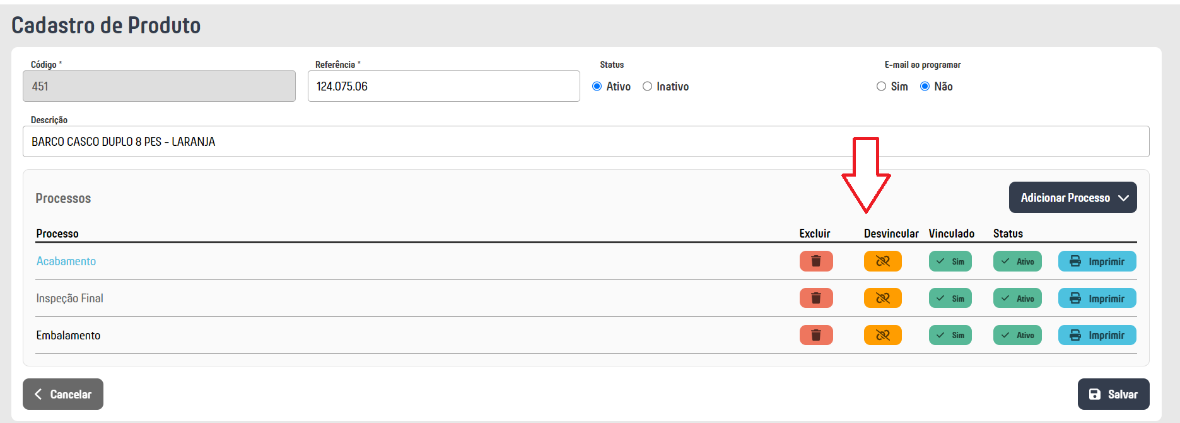
Desvincular ficha

Nota: O processo de vínculo/linkagem da ficha de um item A em outro B consiste em ter a mesma ficha vinculada em dois produtos, isto é, quando pesquisar no ícone de pesquisa do Rotoview o item B ou A irá aparecer a mesma ficha. Se por ventura existir a necessidade de desvincular o item A do B, a ficha ainda irá existir, porém quando pesquisar o item A, não terá ficha disponível.

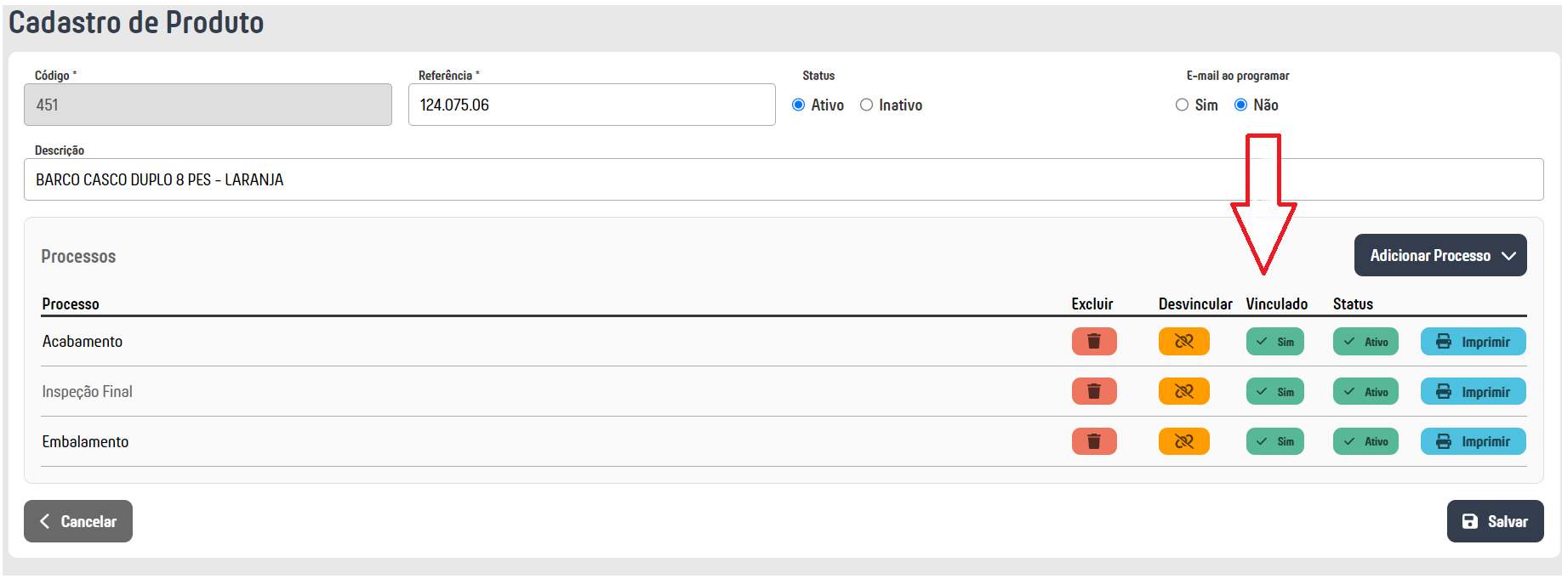
Processo linkado

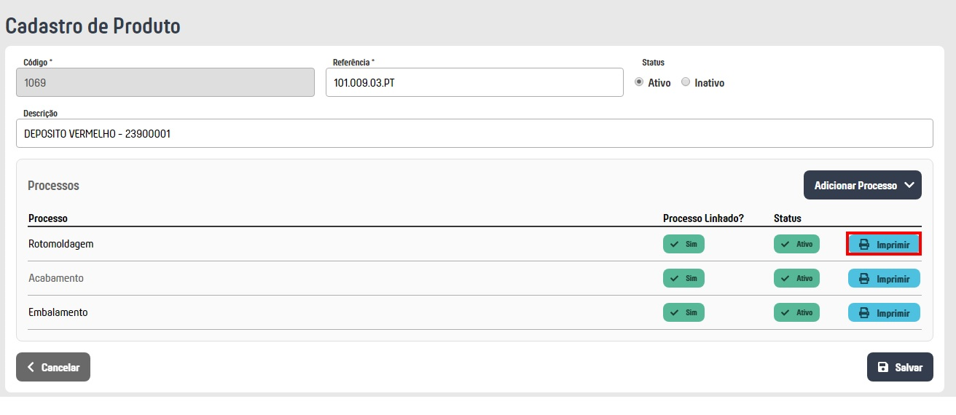
Impressão de fichas técnicas

5.6 Exclusão de Fichas

Para excluir uma ficha basta informar o código do produto na barra de pesquisa do Rotoview:
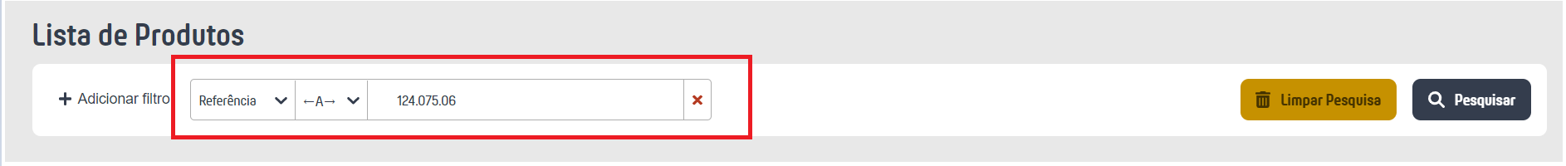
Informando código
Clicar no ícone “excluir”:
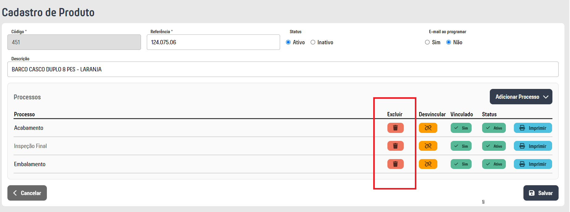
Exclusão
Verificar se existe vínculo em algum produto, se sim realizar o desvínculo conforme supracitado e clicar em “excluir”:
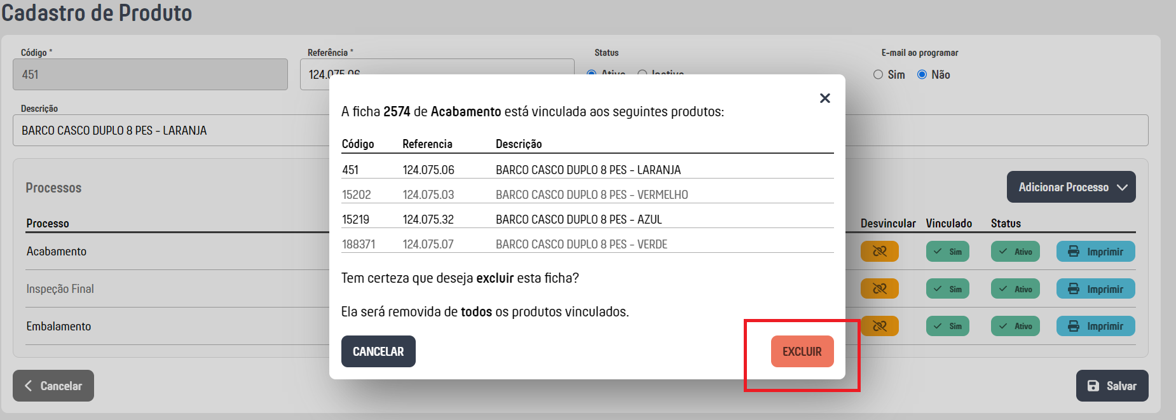
Excluir vínculo

6 DOCUMENTOS AUXILIARES

Para facilitar a criação, alterações e edições de fichas técnicas também pode ser utilizado de documento auxiliar, que consta exemplo de fichas técnicas, o qual encontra-se em planilha online, link:
https://docs.google.com/spreadsheets/d/1X4HAoPCzLLatE-sF6YQ6zf9rRLWvYh7Mwdc2FMltI0M/edit#gid=0

7 REVISÕES EFETUADAS
Revisão | Data | Alteração
00 | 31/01/18 | Emissão
01 | 04/05/18 | Excluído item 5.1.1
02 | 25/06/18 | Incluído item 7.1.1
03 | 26/07/18 | Excluído IT32. Alterado item 6.1.2. Incluído item 7.3.
04 | 24/10/18 | Alterado item 7.1.
05 | 21/11/18 | Alterado item 6.1.1.
06 | 07/10/19 | Revisão geral.
07 | 15/10/20 | 5.6 Excluído Registro de Confecção de Fichas Técnicas.
08 | 09/11/20 | Alterado item 5.5 – Adicionado conferência de processo linkado.
09 | 15/03/22 | Incluído descritivo na nota do item 5.2 Descrição das Etapas.
10 | 01/08/22 | Alteração do descritivo do item 5.5 e inclusão do item 5.6, “Exclusão de Fichas”.
11 | 21/10/22 | Inclusão de descritivo no item 5.3, a respeito da responsabilidade de check que se refere a quem emite a ficha e exclusão de nota que se refere a descritivo semelhante. Para o item 5.5, exclusão de notas e do descritivo que se refere ao revisor para emissão da ficha final.
12 | 26/04/2024 | Alteradas imagens do documento, incluído item 6 documentos auxiliares, atualizado capítulo do item revisões efetuadas.

8 APROVAÇÃO DO DOCUMENTO
PROCESSO | RESPONSÁVEL
Elaboração | Aline de Ávila
Aprovação | Ediane Vogt

